智能一卡通系统的现状及发展

仪创科技有限公司 谢有生博士

智能一卡通的定义及系统特征“五个一”

国外倡导的“COM-ID”在国内称为“一卡通”。所谓“一卡通”，就是指所有相关人员通过凭借一张智能卡，代表自己的身份，在指定的区域范围内，为自己工作、生活有关社会活动，例如安全区出入、验证、内部消费等过程中，快速有效地完成人员身份的统一识别，为持卡人自身带来便利和舒适，同时为管理者带来准确、高效，并减少摩擦。体现了以人为本、建设和谐社会的执政理念!

那么智能一卡通应该有什么特征呢？或者说什么样的系统可以称之为一卡通系统？我们认为智能一卡通系统应该具备以下“五个一”特征：

·一卡： 所有内部人员都配备一张身份识别卡，用于在内部的所有生活、工作行为中的身份确认及电子支付。
·一号： 所有人员都有自己唯一的人员号，固定不变，既使卡片损坏、卡片丢失也不需要变更人员号，只需更换后的卡芯片号与人员号在数据库中关联起来即可。
·一库： 为防止数据丢失、数据灾难、数据崩溃，一卡通系统数据由高性能服务器统一存贮。并可通过双机热备技术来确保数据安全。
·一中心：为防止多次发卡，多次注销所带来的不便、数据不一致。在一卡多用的系统中，只设一个发卡中心，发卡中心一旦注册，各应用子系统管理机会自动生成，不需到各子系统重复发卡。发卡中心一旦办理挂失，注销手续，各应用子系统会自动收到讯息，并转发给各智能终端产生黑名单，防止非法使用。有效地保证了系统的数据一致性和安全性。
·一平台：一卡通系统设在一集成平台，负责内部各子系统的管理及相互关联，也可与其它安防、消防、楼控、电子政务等系统实现联动。

智能一卡通的内容及应用架构设计“1+X”
“一卡通”系统是以智能卡为核心的智能化信息管理系统。在机关、企业内使用一张智能卡就可实现身份证明、门禁、考勤、巡更、停车、会议、图书借阅、就餐等的日常管理。
智能一卡通管理系统通常包括若干个应用子系统组成：
（1）发卡中心
（2）门禁管理系统
（3）访客管理系统
（4）无障碍身份查验管理系统
（5）巡更管理系统
（6）考勤管理系统
（7）会议签到系统
（8）停车场管理系统
（9）消费管理系统
（10）其他智能化化系统接口

但这样的一个系统不是轻易构建的，功能界定、职能划分都与各单位的管
理现状息息相关的,因此一卡通不可能是一劳永逸的!此外伴随各单位管理水平的不断提高，对一卡通也必将提出不包括新内容，因此如何保证系统的可持续性发展，充分保护原始投资，对一卡通系统的架构设计一开始我们就必需高度重视!
仪创科技根据多年的工程实践，提出了“1+X” 模块化结构设计思想，正是为此而考虑的!它既方便将来系统功能不断增强，又可以方便现在分步实施。
“1”表示一个ICMS (Integrated Card Manage System)一卡通集成平台： 该平台有中心主机、系统集成管理平台软件两部分。
中心主机：中心主机包括服务器和双机热备软件(可选配)。
系统集成管理平台：负责一卡通系统各子系统的建立、关联、及外部信息交换等。后文详细介绍!

“X”表示为各应用子系统，如电子钱包消费子系统，考勤子系统，门禁子系统，车辆出入子系统，巡更子系统等。这些子系统通通运行于该集成平台之上!
所以构建一卡通系统，我们只要一开始就搞好“1”集成平台这个的建设，一旦有了它，我们就可以从容应付“X”的不断发展!

智能一卡通的系统网络结构与集成平台ICMS
一卡通作为一套为人民服务的管理系统，它应是某种管理思想的一种体现!
目前国际上先进的管理模式是采用扁平化结构和矩阵式管理模式。为了和这种管理体制相适应，一卡通用集成系统的集成模式应采用并行处理分布式系统作为整个系统的集成模式。在分布式系统中，中央管理层的各处理机（各处理机系指门禁子系统、停车子系统、考勤子系统的工作站）之间是平等的，不是主从的关系。但该层次中所有处理机都必须遵循分布式操作系统制订的原则。这种工作模式称为相互合作的自治。
一卡通用集成系统具体实现包括网络集成、平台集成。网络集成从网络结构的组成方面对系统进行物理整合；平台集成通过统一操作系统与数据库为系统建立了完整、统一的系统信息运行平台，使得各子系统在管理上、数据存储和使用等方面形成集中管理与调度。可以这样讲，网络集成保证了互连，平台集成保证了互通! 网络集成是一卡通的基础，
没有网络集成，谈不上任何的一卡通!

网络结构
整个系统网络共分为五级结构：第一级结构是核心的中央服务器系统和集成平台；第二级结构由TCP/IP协议的以太网构成的一卡通系统管理层，即各系统工作站；第三级结构是由TCP/IP协议的以太网构成的区域控制层（小型一卡通系统可省略，管理层与现场控制层直联）；第四级结构是由TCP/IP协议的以太网或工业总线协议RS485构成的现场控制层；第五级结构是由现场终端设备组成的执行层。

平台集成

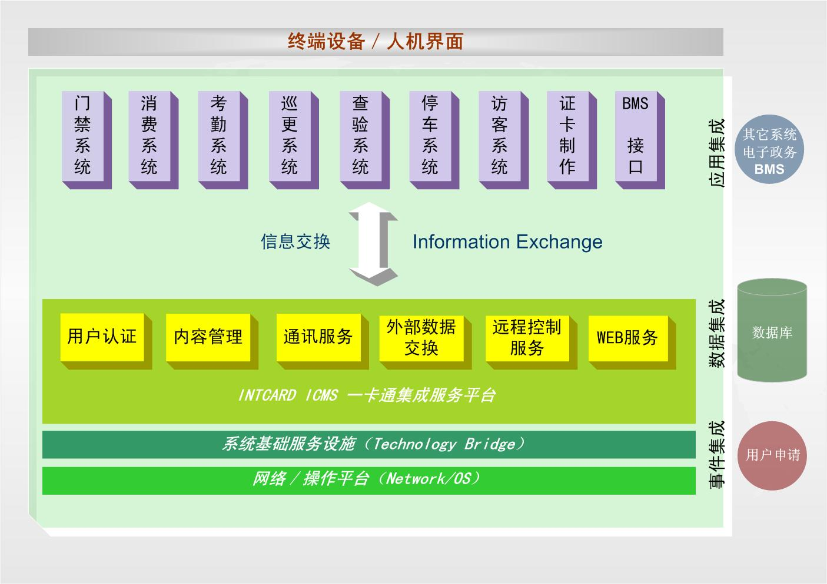

所有软件模块基于统一的系统规划和统一的基础平台，各模块之间应无缝连接在一起，它们以协调一致的方式完整地支持跨越多个子系统边界的业务流程。
软件系统中的主要组成部分均以面向对象的构件的形式出现，系统支持构件的动态挂接、动态拆卸。构件化的软件系统可类比为积木式建筑，构件化一方面有利于系统的渐进式开发，另一方面又对系统的可扩展性、可伸缩性大有裨益。
“一卡通” 集成平台软件是将系统内各个子系统的公用部分统一处理，同时保留它们各自独特的功能。
“一卡通”系统的所有数据都存储在中心数据库和本地数据库内里，从而实现所有子系统之间的信息交流与共享。采用了“数据集中，应用分布”的设计原则，从整体性能上与独立、分散的系统相比有了很大的提高，具体说来有以下几点：
- 避免了公用数据的重复采集和加工。在集中数据库的情况下，所有的公用数据只需要一次采集和加工，这些数据即可被共享和重用，避免了数据分布情况下多次重复的劳动。例如：员工资料、IC卡资料。
- 保持了数据的一致性。由于全部数据存放在一个数据库中、一个服务器上，通过合理的表结构设计可最大限度地减少数据冗余，减少了不一致问题产生的可能性；除可在应用系统中实现一致性检查外，还可利用数据库本身提供的机制（如触发器、规则等）进行数据库服务器级的一致性控制。
- 实现了数据的安全保护。“数据集中、应用分布”的原则使数据的安全保护可在服务器和客户两端都得到实施，在服务器端，通过给不同客户不同等级的授权（包括表、视图、字段、存储过程）来拒绝对数据的非法访问；在客户端，由于不同用户安装的客户软件是根据该用户的业务性质定制的，从而也限制了用户对数据库的操作范围。

智能一卡通系统的发展

行业细分

经过近十年的发展，智能一卡通的解决方案已逐渐细分，面向对政府企事业、酒店、校园、社区四个大市场已形成了各自不同的应用软件，但随着市场需求的进一步提高，还将涌现出更专业的行业解决方案。 2008年奥运会带动了首都北京体育场馆的大规模建设，并影响了全国，体育场馆由于其自身赛时及日常运营等特点，证、卡、票等子系统需要无缝联结、且需求复杂，对智能一卡通提出了很多的挑战，此外影剧院、会展中心、博物馆、图书馆、医院都有各自的特点。仪创科技对此已进行了大量的探索！力求研发更适用、好用的行业方案，满足行业的特殊需求！

自动识别新技术的推动
自动识别技术是智能一卡通诞生的基础，基于RFID原理的非接触IC卡，作为自动识别技术在20世纪末的新成果，由电子支付市场进入了安防行业，逐渐推动了智能一卡通系统的萌芽及发展。而非接触IC卡的新技术还在不断涌现，已从早期的125KHZ的低频只读卡，发展到符合ISO/IEC 14443国际标准的13.56MHZ高频非接触IC卡，再到同样工作在13.56MHZ高频，但距离达100cm的ISO/IEC15693标准非接触IC卡,此外近几年包含在尚未完全定稿的ISO/IEC18000的无源超高频产品出现，使读卡距离达数米。而有源的RFID产品更达到数十米的读卡距离。因此智能一卡通将随着智能卡识别技术的进步不断前进!
再者，基于生物识别技术与智能卡识别技术的不断融合，也将推动智能一卡通更加丰富多彩！仪创科技不断跟踪自动识别技术以上的最新成果，并融入了智能一卡通整体解决方案中，保证了仪创科技的智能一卡通方案的先进性！

数字化安防的要求
目前安防技术正从模拟时代转向数字化时代，在数字化安防的环境下，智能一卡通系统如何做到整合及联动，是智能一卡通系统设计的又一挑战。
同时一卡通的系统点位数量越来越多众多，其中门禁点更是超过600个的大系统工程不断出现，在这样大规模的系统中，如何降低事件信息上传的延迟，满足实时性的要求，是传统一卡通解决方案的一大难点。
仪创科技采用了具有TCP/IP网络接口直联功能的门禁控制器、考勤机、消费机、停车场控制器等，从而保证了事件上传的实时性和协议的标准化。
任何智能化系统都是为人们服务的, 智能一卡通则更具有代表性,如何根据智能大厦设备管理及授权管理的特点,建设一个即确实具有鲜明的时代精神，又更贴切实际的系统, 需要业主、集成商、设备商的共同努力!
以上仅是仪创科技的一些浅见，恳请得到大家的指正和探讨，电子邮件：
xie@intcard.com.cn。

